管理体系审核记录表
过程与活动、  抽样计划 | 涉及  条款 | 受审核部门：销售部 主管领导： 邓红 陪同人员：刘永阳 | 判定
 |  | 审核员：周文 审核时间：2021年12 月 5日
审核条款：QMS:5.3组织的岗位、职责和权限、6.2质量目标、8.2产品和服务的要求、8.5.3顾客或外部供方的财产、9.1.2顾客满意、8.5.5交付后的活动
OHSMS: 5.3组织的岗位、职责和权限、6.2职业健康安全目标、6.1.2危险源辨识与评价、8.1运行策划和控制、8.2应急准备和响应，
组织的岗位、职责和权限 | QO5.3 | ——部门负责人邓红介绍,本部门主要负责以下工作内容：  A跟踪行业发展趋势，建立和完善营销信息收集、处理、交流及保密系统。  B搜集行业信息，特别是竞争品牌产品的性能、价格、竞争手段等情报的收集、整理和分析;  C进行市场调研，掌握消费者购买心理和行为，为公司市场活动提供决策依据  D制订公司品牌战略、营销战略和产品企划策略;  E制订公司业务短、中、长期目标;  F做出销售预测，提出未来市场的分析、发展方向和规划;  G新产品上市规划;  H参与制定产品价格;  I为重大投标活动和工程咨询出谋划策;  J整理分析公司各业务部门的业务资料信息。  K负责与顾客有关的过程控制；  L负责顾客满意控制，负责销售服务的控制；  - 负责顾客财产控制；  ——跟踪核查其管理手册5.3.3岗位职责文件内容，其部门负责人表述与文件规定基本一致。  ——岗位、职责和权限明确。
目标管理 | QO6.2 | ——销售部按主控部门策划的目标管理方案对本部门的分解EO目标指标进行控制管理，执行的程序与文件主要有“环境、职业健康安全管理方案”编制/日期 行政部/2021-2-20 ；批/日期 邓兵/2021-2-20 。  ——查“质量\环境\职业健康安全目标分解考核表（2021年）”考核人:邓红 ；考核时间：2021.7.5 ；内容显示2021年1-6月公司部门分解目标均已达成。目标考核频次：半年。  销售部目标  合同履约率达100% 合同完成数÷总数×100% 合同履约率100% 已经完成  顾客满意度达92分 执行顾客满意度调查分析评定数÷总数×100% 顾客满意度96.66分 已经完成  火灾、触电事故为0 查看火灾、触电事故记录 没有发生事故 已经完成  ——目标管理符合要求。
危险源辨识与评价 | QO6.1.2 | ——查“职业安全健康管理体系危害辨识、风险评价、风险控制工作表”按作业场所、活动过程，易发生的事故类型风险，危险性等级用经验评价法对危险源、职业健康安全风险与不可接受危险源进行了识别和评价；识别与本部门有关的危险源具体有：  抽1、路途中，疲劳或情绪不稳情况下驾驶——车辆伤害；  抽2、办公区，传染性疾病——导致的疾病传播；  抽3、办公区，烟头未及时熄灭或直接扔到纸篓中——导致的人员伤害；  ——查“重点隐患”清单，识别的主要危险源及职业健康安全风险为：潜在火灾、触电、交通意外伤害。  控制措施：制作操作规程、应急预案、培训安全意识。  ——基本符合。
产品和服务的要求 | Q8.2 | 策划了《信息交流控制程序》、《生产和服务管理控制程序》。  ——顾客沟通：  公司一般采用电话、走访和QQ 交流等方式进行与顾客沟通。  售前沟通：了解顾客的要求……  售中沟通：跟踪顾客反馈订单到货情况……  售后沟通：了解使用情况及效果反馈……  查证据：查验销售邓红的工作本，记录有每月客户沟通及反馈情况记录  客户：江西省横峰县民政局  内容:11月订货意向，产品质量反馈、交期等。  ——上述证据有效证实公司与顾客沟通良好。  ——产品和服务要求的确定/评审/更改：  1、负责人表述：产品有关的要求公司主要从客户合同和口头约定中进行识别和确定，其内容主要包括：产品名称、型号规格、价格、供货量、验收标准、质量责任等。  其中组织附加的要求主要为：付款方式、订货方的义务和责任等。  隐含和必须履行的要求主要为：贸易中所涉及的法律法规合规性要求和产品功能性、安全性要求的符合性等。  2、跟踪查验合同的评审证据，负责人表述：由销售部负责人组织生产部门人员进行合同的会签，总经理批准。  抽1；2021.8.9. 富阳区殡仪馆合同，其内容有:  客户：杭州市富阳区殡仪馆  产品名称 数量 单价 总价  实木瞻仰台-大厅 1套  实木瞻仰台-中厅 2套  实木瞻仰台-小厅 6套  大轮推车 12辆  双层绢花花圈 60个  冷冻柜-常规 24组  智能消毒灭菌除臭设备 1台  炕面吸尘器 6台  升降骨灰冷却塔 4台  。。。。。。等等  订单中明确有：送货方式-甲方指定地点；结算方式；售后约定；争议及违约责任等。  ——合同确认签订日期：21.8.9.；3方盖章（含咨询公司）。  ——以上产品信息齐全、明确，确认基本满足要求。  跟踪查验其评审情况，评审内容有：  顾客（潜在）要求的内容及其是否明确、合理。  销售部/日期：邓红2021.8.8  本公司满足合同要求的能力：  是否有足够的满足要求的人员/设备： ■是 □否  是否有足够技术要求的能力： ■是 □否  对于本合同的交付期能否满足： ■是 □否  合同中是否有其他含糊不清之处： □是 ■否  生产部/日期： 刘传棋2021.8.8  评审结论：  同意签订此合同  总经理：邓兵 日期： 2021.8.8.；——符合要求。  抽2；2021.11.20. 江西省横峰县民政局合同，其内容有:  客户：江西省横峰县民政局  产品名称 数量 单价 总价  实木瞻仰台 1套  钛金瞻仰台 2套  普通水晶棺 4套  空气净化处理设备 1套  双排风喷淋升降解剖台 1台  卧式遗物焚烧炉 1台  医疗废水处理 1套  智能化殡葬管理软件系统1套  。。。。。。等等  订单中明确有：送货方式-甲方指定地点；结算方式；售后约定；争议及违约责任等。  ——合同确认签订日期：21.11.20.；双方盖章。  ——以上产品信息齐全、明确，确认基本满足要求。  跟踪查验其评审情况，评审内容有：  顾客（潜在）要求的内容及其是否明确、合理。  销售部/日期：邓红2021.11.18.  本公司满足合同要求的能力：  是否有足够的满足要求的人员/设备： ■是 □否  是否有足够技术要求的能力： ■是 □否  对于本合同的交付期能否满足： ■是 □否  合同中是否有其他含糊不清之处： □是 ■否  生产部/日期： 刘传棋2021.11.18.  评审结论：  同意签订此合同  总经理：邓兵 日期： 2021.11.18.；——符合要求。  该合同已通过验收。  ——跟踪核查该合同变更控制；  提供有变更申请单，内容有项目名称、编号；变更内容；变更原因；供需双方确定意见及签章、时间。  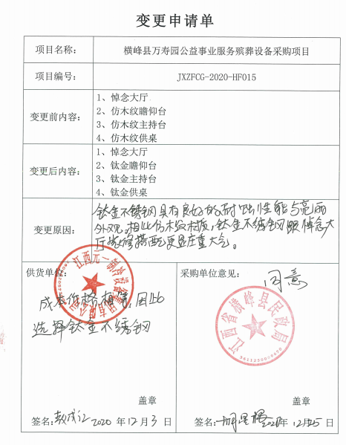  抽3；2021.4.2. 犍为县乡村生态文明建设项目（殡仪馆搬迁工程）合同，其内容有:  客户：四川省兴源鑫农业投资有限责任公司  产品名称 数量 单价 总价  实木瞻仰台 1套  钛金瞻仰台 2套  实木告别棺 5台  平板火化机 1套  拣灰火化机 3套  尾气一拖一 2套  火化间空气净化系统 266M2  存放架单穴 2200门  。。。。。。等等  订单中明确有：送货方式-甲方指定地点；结算方式；售后约定；争议及违约责任等。  ——合同确认签订日期：21.4.2.；双方盖章。  ——以上产品信息齐全、明确，确认基本满足要求。  跟踪查验其评审情况，评审内容有：  顾客（潜在）要求的内容及其是否明确、合理。  销售部/日期：邓红2021.4.1.  本公司满足合同要求的能力：  是否有足够的满足要求的人员/设备： ■是 □否  是否有足够技术要求的能力： ■是 □否  对于本合同的交付期能否满足： ■是 □否  合同中是否有其他含糊不清之处： □是 ■否  生产部/日期： 刘传棋2021.4.1.  评审结论：  同意签订此合同  总经理：邓兵 日期： 2021.4.1.；——符合要求。  ——变更的控制：策划有变更申请单，内容有项目名称、编号；变更内容；变更原因；供需双方确定意见及签章、时间。——符合要求。  ——销售过程控制符合要求。
顾客或外部供方的财产 | Q8.5.3 | 负责人介绍，公司所涉及顾客或外部供方的财产有：客户信息（顾客财产登记表），其由销售部单独建立档案，其有关的客户信息经负责人确认后编制客户清单；核查重要客户，计8 家，客户信息包括单位名称、联系人、联系方式、历史往来业务记录等客户信息  ——客户个人信息管理符合要求。
交付后的活动 | Q8.5.5 | 其部门负责人表述，公司产品交付后通过电话、微信、调查表、回访等方式进行售后服务，遇到问题填写“售后服务信息反馈表”，转交生产部门安排对客户进行产品使用指导或维修、更换备件等。  抽查“售后服务信息反馈表”，如下：  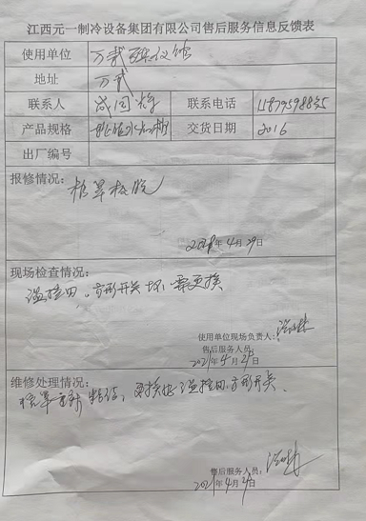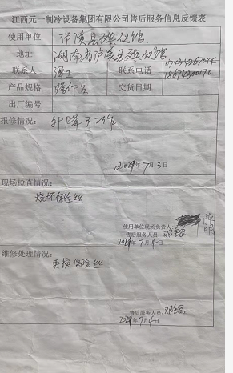  ——控制基本符合要求。
顾客满意 | Q9.1.2 | 策划了《顾客满意度控制程序》、明确了“顾客满意度评定准则”，本部门为主控。  ——查《顾客满意度调查表》，条目有客户名称、地址、联系方式、联系人；评分项目有产品质量、价格比、交货期、售后服务质量，4个项目，分权重按100分满分评价。  抽1、 客户：横峰县殡仪馆，时间：2021.7.3.；总分：97分。  抽2、 客户：雷州殡仪馆，时间：2021.7.3.；总分：97分。  抽3、 客户：沧州殡仪馆，时间：2021.7.3.；总分97分。  顾客满意度目标达成。  ——查《客户满意调查统计报告》，统计评价时间：2021.7.5.；调查范围：9家主要客户；调查人：销售部。结论为平均分96.66分，达成质量目标。  ——基本符合。
运行策划和控制 | O8.1 | 负责人介绍，销售部按主控部门策划的目标管理方案对本部门的分解安全目标指标进行控制管理，执行的程序与文件主要有“环境、职业健康安全管理方案”编制/日期 行政部/2021-2-20 ；批/日期 邓兵/2021-2-20。  主要的措施包括：参加行政部及生产部组织的安全知识培训及应急演练；配合主控部门进行安全隐患排查；及时向客户及其它相关方通知我司的职业健康安全方面的政策；以及收集相关方关于职业健康安全方面的政策要求，主要从合同条款内识别及协商约定。  出示有“客户告知登记表”；内容包括告知我司希望客户共同遵守的放律法规，主要法规共11条；告知客户如下：  日期 告知单位 告知方式 收到确认 经办人  2020.5.11 樟树市殡葬管理所 微信 已收 邓红  2020.5.11 那曲市民政局 微信 已收 邓红  2020.5.11 江口县龙塘殡葬服务有限公司 微信 已收 邓红  2020.5.11 平舆县殡仪馆 微信 已收 邓红  2020.5.11 聂志岳 微信 已收 邓红  等等。。。。。。  ——远程视频现场查看办公过程环境整洁，配备空调、全套办公家具，采光通风良好；无垃圾堆放、无线路裸漏乱搭，办公区域配备5支灭火器，符合要求。
应急准备和响应 | O8.2 | ——销售部参与由行政人事部组织的2021.7.10.“火灾事故应急演练”，对演习效果进行了评价。

说明：不符合标注N

